【狂犬病とは】
狂犬病ウイルスの、感染動物に咬まれて感染する病気です。数ヶ月の潜伏期間の後に発病し、発病すると治療法はなく100％死亡するおそろしい病気です。日本では撲滅されて久しいですが、海外では先進国を含め多くの国に存在します。2006年にはフィリピンで日本人2名が狂犬病に感染し、日本で発病し死亡しています。

【世界の流行状況】
狂犬病の発生地図を図に示します。主な流行地域は南アジアとアフリカです。黄色の国はデータがありませんので、狂犬病があると考えてください。イヌの行動半径は1日1００km以上あり、隣国へ容易に拡大します。
主な感染動物はイヌですが、アメリカ大陸ではアライグマ、吸血コウモリが、ヨーロッパではキツネが感染動物として重要です。また全ての哺乳動物は感染します。
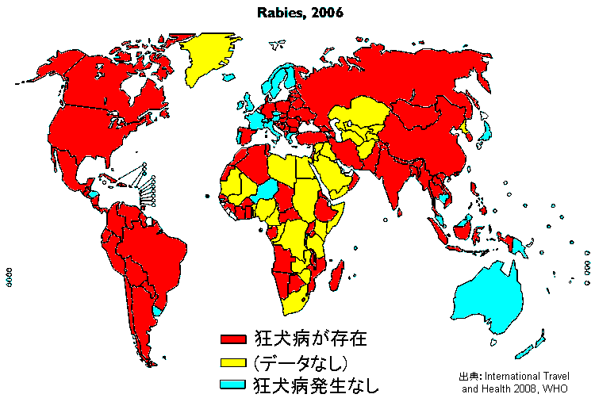
【狂犬病の動物の特徴】
意味もなくあちこちうろうろして、物にかみついたりして凶暴性が増します。
唾液の分泌が増えます。この中にウイルスが多量にいます。
のどに骨がささったような苦しみ方をします。
水を飲むと喉がけいれんして苦しみます。このため水を恐れるようになります。（恐水症）

【咬まれた時の対処】
まず、動物から離れてください。次に水と石けんで洗ってください。口で吸ってはダメです。(口から感染) もしあれば消毒薬で消毒します。次に病院で、傷の手当てと破傷風ワクチンと狂犬病ワクチンを接種します。一方イヌは潜伏期間が10日間と短いため、咬んだイヌが10日後も健康であれば、狂犬病は否定されます。可能であれば飼い主の連絡先を確認しましょう。
ＷＨＯによる暴露状況別の治療方法を示します。
カテゴリー | 暴露状況 | 治療
I | ふれる、えさを与える、  正常な皮膚を舐められる。 | 治療不要
II | 素肌を咬まれる。  出血しないひっかき傷 | ワクチン投与。  動物が10日間の観察期間中健康であるか、狂犬病が否定されれば、治療を中断してよい。  *危険性の低い地域で、明らかに健康なイヌや猫が観察下におかれた場合は、観察後まで治療を遅らせることができる。
III | 出血のある咬傷、ひっかき傷  傷口を舐められる  粘膜に唾液がつく  コウモリに暴露された | ワクチン投与、免疫グロブリン投与  動物が10日間の観察期間中健康であるか、狂犬病が否定されれば、治療を中断してよい。
出典：International Travel and Health 2008, WHO

【ワクチンの接種方法】

ワクチンは、咬まれる前に事前に接種する暴露前接種の方法の他に、咬まれてから接種する暴露後接種の方法があります。

 | 暴露前接種 | 暴露後接種
日本方式 | なしの場合 | 0,3,7,14,30,90d
日本方式 | 0,1,6～12M | 6ヶ月以内の咬傷の場合、0,3dの2回接種（またはそれ以上）を勧める。  6ヶ月以後の咬傷の場合、0,3,7,14,30,90d接種
日本方式 | 0,1M(2回のみ)  (6ヶ月で下がる) | 暴露前接種をしていないと見なして、0,3,7,14,30,90dで接種した方が良い。（化血研）
日本方式 | 暴露後接種 | 能書では６ヶ月以内の再咬傷の場合はワクチン接種不要。  WHO方式に従えば、2回接種（0,3d）を勧める。
WHO方式 | なしの場合 | 能動免疫(ワクチン)+受動免疫(ガンマグロブリン)を行う。  能動免疫(ワクチン)：  (1) Essen方式: 0,3,7,14,28d IM （先進国で主流）  (2) Zagreb方式: 0(x2カ所), 7, 21d IM  (3) 8カ所皮内接種法：0(x8),7(x4),30,90d  (4) 2カ所皮内接種法：0(x2),3(x2),7(x2),28d(x2)  受動免疫(ガンマグロブリン)：  (1) ヒト抗狂犬病免疫グロブリン(HRIG) 20IU/kg  (2) ウマ免疫グロブリン(ERIGまたはF(ab')) 40IU/kg
WHO方式 | 0,7,21～28d | 0,3d

日本方式は動物を扱う専門家向けが前提で、あまり旅行者向けになっていません。
WHOが認める種々の方式があり、より旅行者向けの方法となっています。国によって採用している方式が異なります。外国で接種する場合には、帰国後の接種のために、接種スケジュールを良く確認しておいてください。
皮内接種法は、使用するワクチンの量が1/5で済むので、狂犬病ワクチンが入手困難で相対的に高価な途上国で広く行われています。日本でも皮内接種による効果の検証が一部研究で行われており、有効性が確認されています。

【予防】
放し飼いの動物、特にイヌやネコ、野生動物や捕獲された動物に近づかないこと。
洞窟探検する旅行者は、コウモリには触らないこと。

【まとめ】
とにかく動物に接触しないよう気をつけましょう。イヌやネコにエサなどをあげることも控えましょう。
特に小さなお子さんは動物に興味を持ちやすく、咬まれても言わないことがありますので注意が必要です。ヒトを咬んだイヌは処分されます。イヌにとってもかわいそうな事になります。
狂犬病のリスクのある地域で動物にかまれたら、病院で傷の治療とともに、狂犬病ワクチンを接種しましょう。

